Diaconie Evangelisch-Lutherse Gemeente Amsterdam
Maasstraat 148 – 1079 BK Amsterdam
Tel. 020 4044708 Email: info@diaconie.com Website: www.elgadam.nl

Diaconale Info april 2007
“Oververmoeid en verkleumd kwam ik bij het Scheepvaartmuseum… Toch kon ik op dat moment mijn geluk niet op, want onder een afdak stond een leren bank! Eindelijk kon ik wat gaan slapen. Ik schoof de bank op een goede plaats zodat ik de wind niet in mijn gezicht kreeg. Het was bizar koud maar bij de Regenboog had ik een dekentje gekregen. Ik had gelukkig alles: mijn dope en sigaretten. Dus mocht ik wakker worden, dan werd ik tenminste niet ziek wakker. Dank je wel, bank!”
Anita (uit in opdracht van Schrijfclub Kantlijn uitgegeven ‘Een kwestie van smaak – Beelden en teksten van daklozen’ en gelezen tijdens themadienst ‘Verwondering in de stad’ in de Oude Lutherse Kerk op 1 april jl.)

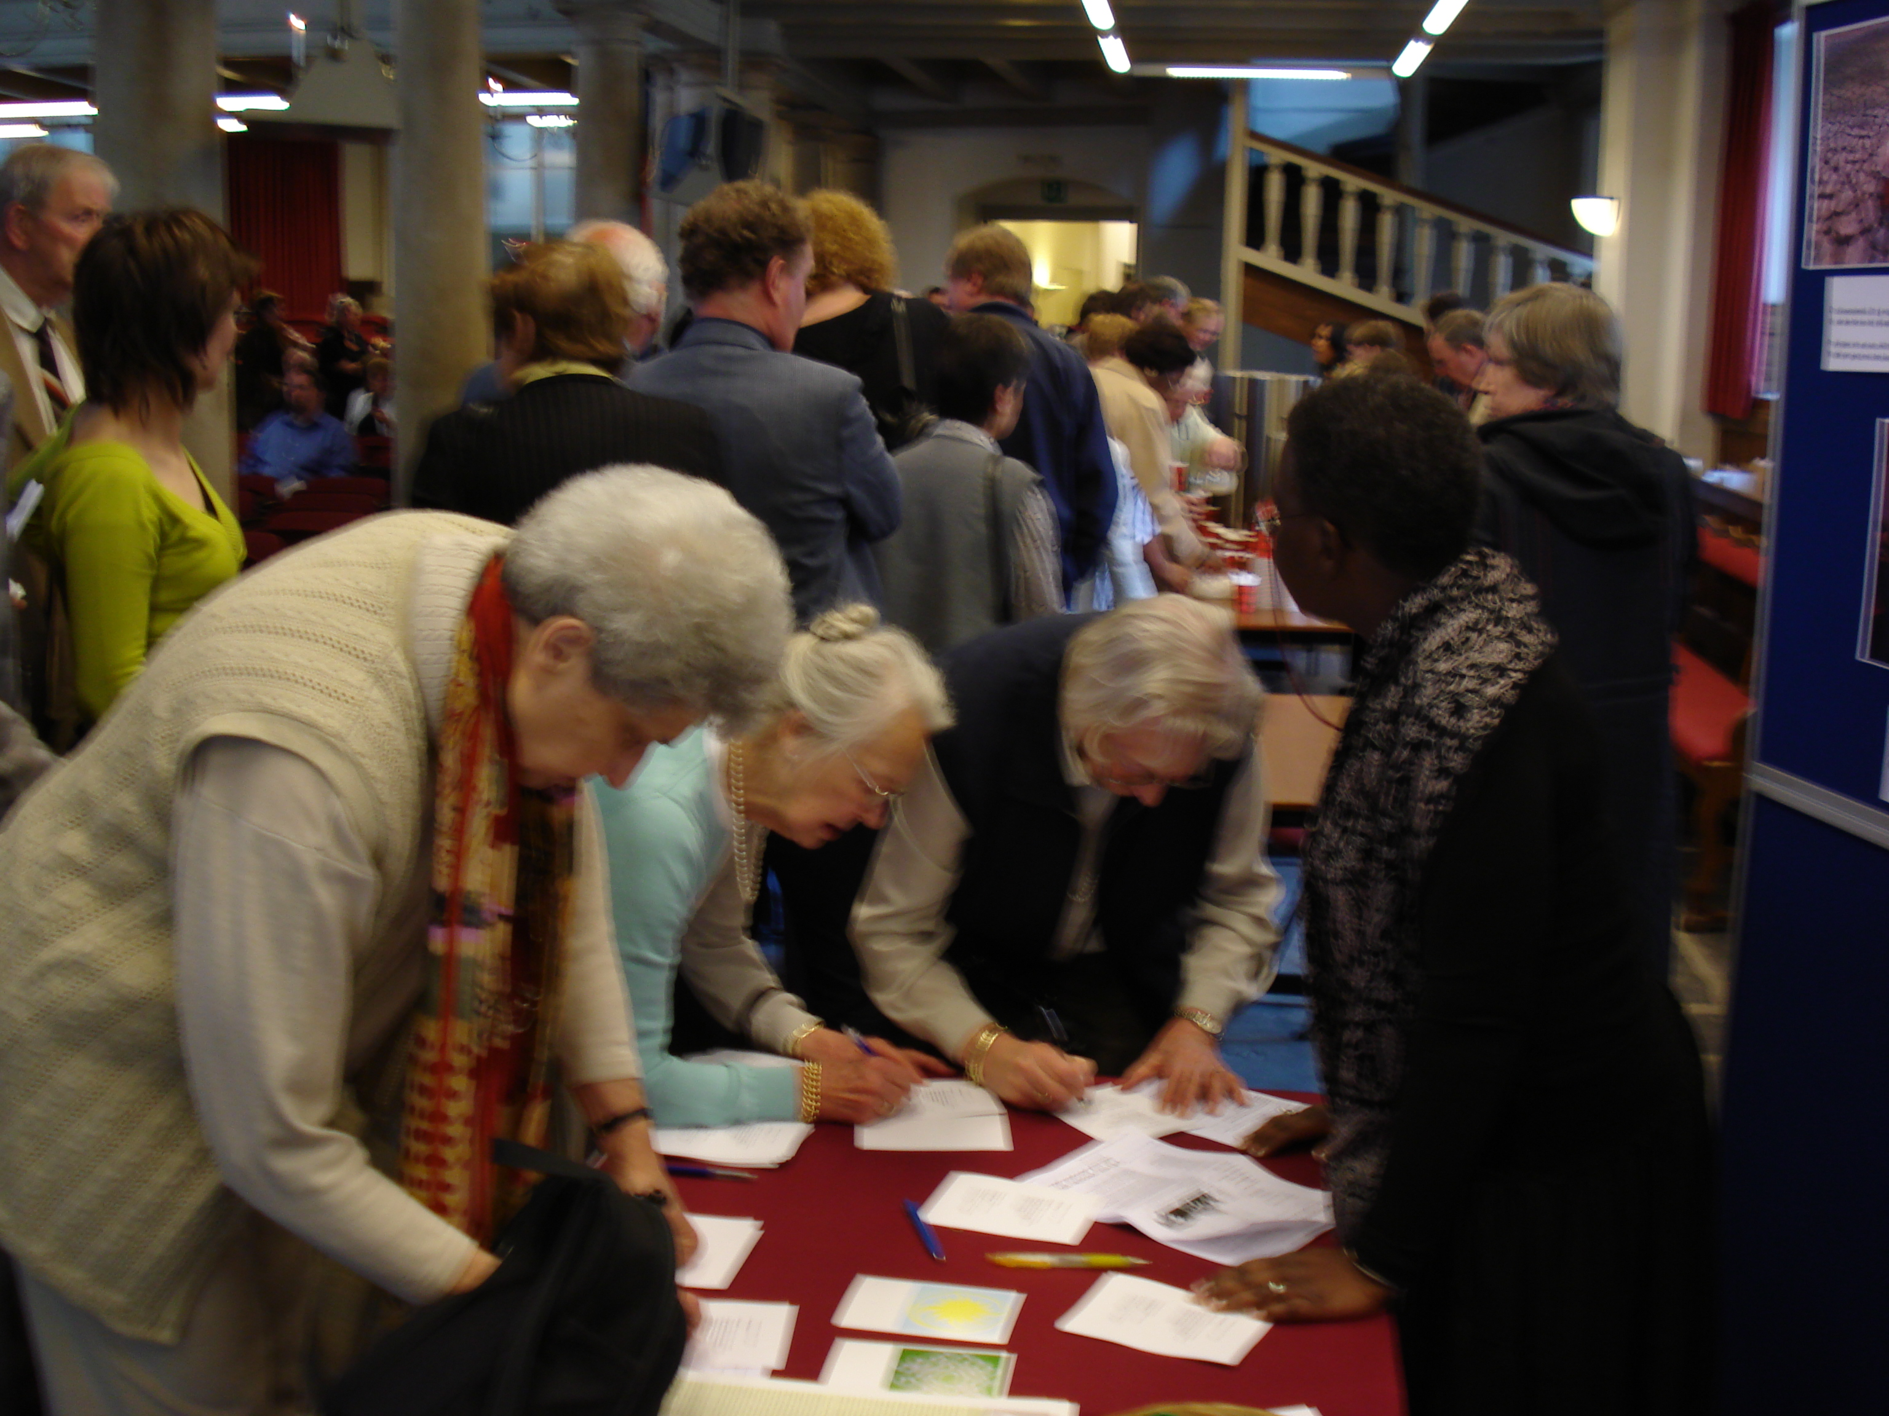
Palmzondag 2007 Oude Lutherse Kerk: Paasgroeten schrijven aan gevangen vreemdelingen in Schiphol-Oost.

- Paasgroeten naar gevangenen. Vanuit verschillende locaties werd meegedaan aan de landelijke Paasgroetenactie voor gevangenen in Nederland en wereldwijd. Er werd o.m. meegedaan door de gemeenschappen in Zuid-Oost en de Oude Lutherse Kerk. Afgelopen Palmzondag werden er na de themadienst in de Oude Lutherse Kerk nog speciale Paasgroeten geschreven voor de vreemdelingen-zonder-papieren die vast zitten in het cellencomplex Schiphol-Oost.

2. Verwondering in de stad. Amsterdam bekeken door de bril van een dakloze, een advocate van de Zuid-as en een geboren en getogen Mokumer. Dat levert heel verschillende plaatjes op. Dat werd op Palmzondag -1 april jl- duidelijk tijdens een themadienst over ‘Leven van verwondering’ in de Oude Lutherse Kerk. Het Palmzondagverhaal over de intocht van Jezus in Jeruzalem werd heel spannend geactualiseerd naar een intocht in Amsterdam. De ezel werd een fietskar en de Oosterse markt de ‘Albert Cuyp’.
De kerkgangers werden onder begeleiding van orgelspel ‘stil’ gezet met de vraag: ‘En wat is uw verhaal?’. We vroegen een paar mensen naar hun reactie:
*Hans (naar aanleiding van het verhaal van de dakloze): ‘Wij hebben geluk gehad in het leven’
*Coby en Renè: ‘Geloof in de samenleving en samenleving in het geloof’
*John: ‘In deze dienst ontstond er plotseling een gemeenschap’
*Ilse Marie: ‘De foto van de in een doos slapende dakloze maakte zichtbaar wat er speelt in de samenleving. En er is ook zoveel ellende onzichtbaar’
*Diny: ‘Sta open voor leed van anderen. Je leeft niet alleen voor jezelf’

3. De Diaconie besloot in haar vergadering van februari o.m. de volgende projecten te steunen:
*Jeanette Noelhuis. Gemeenschap in de Bijlmer die gastvrijheid verleent aan ruim 12
‘geïllegaliseerde’ mensen. Een bijdrage van € 4200 voor het gereedmaken van 4 extra opvangkamers.
*Yunus Emre. Amsterdamse stichting die zich inzet voor emancipatie en participatie van (m.n. Turkse) migranten uit vooral Bos & Lommer. Een bijdrage van € 1000 voor voorlichting over meiden, moeders en vaders over o.a. partnerkeuze, huiselijk geweld en eenzaamheid
*Stichting Jehu. Bijdrage van € 3000 voor de opvang dakloze kinderen in Amsterdam.
*Don Bosco Jonathan. Maatjesproject waarin dak- en thuisloze jongeren en jongeren die wel een thuis hebben met elkaar in contact gebracht worden. € 3000.
Met dank aan de werkgroep binnenland die het voorbereidende werk deed.

- Waterproject met scholen. De Diaconie bereidt –in het kader van duurzaamheid- samen met Waternet en het Amsterdams Natuur- en Milieu Educatiecentrum een educatief waterproject met prijsvraag voor. We nodigen 8 scholen uit om in seizoen 2007/2008 met hun groep 7 mee te doen. Geef even een seintje als u meer wilt weten of mogelijk interesse verwacht bij de school van uw kinderen/klein-kinderen.

5. Diaconaal bureau Maasstraat. Graag geven we u even door wanneer de medewerkers
van het diaconaal bureau in bereikbaar zijn. Fien Berger (j.berger@diaconie.nl) is aanwezig op maandag, woensdag en donderdag. Hanne Wilzing (h.wilzing@diaconie.com) in principe op alle werkdagen behalve woensdag, maar is vaak mobiel ivm afspraken buitenshuis. Spontaan langskomen kan, maar het plezierigst is als u even vooraf belt.

- Op de jaarvergadering van 31 oktober jl. trad pastor Ricky Ofori op en ontvingen we
info over het Praise-Him-project. Een initiatief om migrantenjongeren via muziek voor te lichten over aids/hiv en gezondheidszorg. We beloofden u te informeren over een te plannen Gospelfestival. Dit festival ‘Sing For Life’ met 10 Afrikaanse koren wordt gehouden op zaterdag 12 mei. Plaats: CEC Gebouw, Bijlmerdreef 1289. Meer informatie www.kerkhuis.nl Om de smaak te pakken te krijgen kunt u er zelfs al een paar liedjes beluisteren. De Diaconie steunt dit project.

- Diakenen vragen zich wel eens af ‘hoe vinden we mensen in knel’, want armoede is
vaak verborgen en gaat soms goed gekleed over straat. In de 18e eeuw was de vraag niet: hoe kom je armen op het spoor, maar hoe kom je van ze af. Zo schrijft de diaconale dominee Heldring in 1849 dat hij in de archieven van het ambt Over-Betuwe de volgende tekst vond: ‘Is goed gevonden 4 armenjagers aan te stellen, die zich ieder met eenen goeden hond zullen moeten voorzien…. benevens een snaphaan, houwen of degen’.

8. De Diaconie schreef een brief aan wethouder mw. Vos over de klachten die we hoorden uit o.m. Zuid over het functioneren van het ouderenvervoer nu Connexxion dit heeft overgenomen van Stadsmobiel. Enkele rake praktijkervaringen door onze diakenen opgedaan in hun contacten werden bijgevoegd.

- Van Heinde en Verre. De Diaconie doet mee aan de organisatie van de thema-diensten
over Van Heinde en Verre in de Oude Lutherse Kerk. Met dit thema wil de Lutherse gemeenschap een verbinding leggen met haar eigen migrantengeschiedenis en de migrantenstad Amsterdam nu. De volgende dienst is op zondag 20 mei om 10.30 uur in de Oude Lutherse Kerk. Welkom.

- Tijdens de ramadan (Islamitische vastenperiode) 2006 werden er in Bos & Lommer
thema-iftars gehouden. Ook vanuit de Lutherse gemeenschap werd aan deze iftars deelgenomen. Er werd indringend gesproken over diverse maatschappelijke en religieuze onderwerpen. Van deze iftars werd –met steun van de Diaconie omdat we zulke vormen van ontmoeting en dialoog uiterst belangrijk vinden- een boekje gemaakt ‘Samen’. Een prima neerslag in beeld en tekst van de diverse ontmoetingen.
Het boekje werd tijdens een bijeenkomst –waar ook onze voorzitter mw. An van der Sluis sprak- overhandigd aan de stadsdeelraadvoorzitter van Bos & Lommer.
Het boekje is verkrijgbaar bij de Diaconie.

- Energie en creativiteit gezocht. We zoeken momenteel vrijwilligers voor de volgende
projecten:
*Voorbereiding en medewerking Open Monumentendagen 8 en 9 september. Tijd: 2 dagdelen. Periode: 1 dagdeel vooraf en 1 dagdeel op 8 of 9 september.
*Opruimen archiefkamer Diaconaal Bureau Maasstraat. Tijd: 4 dagdelen. Periode: juli.
*Werkgroep binnenland. Tijd: 4 dagdelen per jaar.
*‘Polen’-project in kader van 25-jarig contact. Tijd: 5 dagdelen. Periode: mei-december.
*Project milieu-prijsvraag scholen. Tijd: 7 dagdelen. Periode: juni 2007-juni 2008.
*Communicatie-activiteiten: o.a. etalage Maasstraat, interviews, korte teksten maken en foto’s. Tijd: 7 dagdelen per jaar.
*Taallessen aan vluchtelingen (via WOU). Tijd: in overleg.
Verder zoeken we met de Augustana-kerk naar een diaken in dit brandpunt en ook elders in de stad zoeken we naar diaconale vrijwilligers die bezoekwerk willen doen.
Voor al deze taken geldt dat reiskosten e.d. vergoed worden en dat er coaching is.
Kent u mensen die passen bij een van deze projecten en wellicht graag een stukje tijd in de ‘collectezak’ zouden willen doen? Breng ze met ons in verbinding svp voor een oriënterend gesprek.

Diaconale agenda o.a.
-10/4 Dagelijks bestuur Diaconie
-19/4 Projectgroepje milieu-prijsvraag (Waternet)
-23/4 Gesprek met Stichting Hulp-in-de-praktijk
-24/4 Ontmoeting dagelijks bestuur Diaconie met de predikanten
-8/5 Diaconie
- 9/5 Grootstedelijk Diaconaal Overleg (Duivendrecht)
-12/5 Symposium ‘Veelkleurig en geborgen’ Augustanakerk
-12/5 Sing For Life, gospelfestival in CEC gebouw
-20/5 Themadienst ‘Van Heinde en Verre’ Oude Lutherse Kerk
-22/5 College gemeentediakenen
-8/6 Voorzittersoverleg met Diaconie PKA
-10/6 Multicultureel korenfestival Augustana
-8/9+9/9 Open Monumentendagen met Diaconie-stand in OLK
-30/10 Jaarvergadering

